臺南市100年度能源科技教育推動中心計畫
「校園能源故事繪本」腳本徵稿計畫(草案)
一、依據:臺南市100年度國中小能源科技教育推動中心計畫。
二、目標:
(一)整合校園中能源教育資源與資訊，增進教師教學效能。
(二)強化教師製作繪本意願，提昇教師教學專業能力。
(三)體認校園中能源教育結合生活週遭環境所面臨之問題，培養師生面對
環境問題之能力。
三、目的:
(一)協助教師了解校園中能源教育，以故事敍述方式結合圖片建立各市能
源故事之智庫。
(二)藉由校園繪本創作，將各校能源教育資源共享，期收台南市教師「精
進專業、教學創新」觀摩之效。
四、主辦單位：臺南市政府教育局
五、承辦單位：臺南市能源科技教育推動中心、果毅國民小學
六、參加對象：臺南市教師
七、甄選項目：創新教學活動設計
八、參選作品規格：
(一)以A4紙張直式橫寫，格式(請參閱附件二)，每本以16-20頁為限，請標示頁碼。
(二)文稿須字跡清晰(限打字並使用標楷體)，單面列印，一式三份。
(三)教師基本資料表、授權書、切結書只需送一份
九、收件日期：
即日起至100年03月31日截止，可親送或郵寄（以郵戳為憑）至收件地點。
十、收件地點：
臺南市柳營區果毅國小何麗美主任收
地址：[736] 臺南市柳營區果毅里61號 電話：06-6231310
十一、評選重點：
（一）故事內容形式
- 完整適切：切合主題及結構之完整性、內容正確性。
- 實用可行：具體明確主題及教學目標，兼顧認知、技能及情意等範疇，確實可運用於教學活動導覽。
- 生動活潑：有效運用圖表、照片、插圖，以善用學生多元感官，並儘可能促進學生手腦並用，從故事體驗中學習。
（二）繪本特殊創意學習成效評量（含學習單）
1. 啟發多元認知、多元智慧及多元發展之教學策略
（三）繪本圖文配置
- 頁面配置分配是否恰當結構是否完整。
- 圖文搭配是否密合及適切。
（四）由主辦單位聘請專家學者暨實務工作者組成評選委員會評選之。
十二、獎勵：(獲獎名額視參選作品之數量及水準由評選委員會決定，若參賽件數不足則只取前三名各一名)
（一）特優（第1名）：1件，每位作者嘉獎2次及每人核給著作分數0.1分
（二）優等（第2名）：2件，每位作者嘉獎1次及每人核給著作分數0.1分
（三）甲等（第3名）：3件，每位作者嘉獎1次及每人核給著作分數0.1分
（四）入選：若干名，每位作者獎狀乙張及每人核給著作分數0.1分
十三、頒獎：
（一）獎獎名單於100年4月20日前公布，並通知所有錄取者。
（二）頒獎典禮（日期、地點另行通知）並將配合「臺南市能源科技推動中心年度成果」舉行繪本成果展，受獎人並於會中發表分享。

十四、注意事項：
（一）投稿之文章須為自己之作品，請勿抄襲或轉載別人之作品。
（二）為保障自身權益及對作品之負責，請務必填寫真實姓名及聯絡電話、地址等。
（三）著作權仍歸原作者，任何人非經作者同意，不得轉載、抄襲文章內容於任何媒體。
（四）參賽之作品，本府擁有適當增、刪及永久使用權，再刷、再版或加印時，不再另行支付任何稿費。
十五、其他：本辦法若有未盡事宜，將隨時補充並公布於本府教育局網站。

(附件一)
台南市100年度能源科技教育推動中心計畫
「校園能源故事繪本」腳本徵稿
教師基本資料表

學習領域或學科
繪本名稱
學習階段 | □幼稚園 □國小 □國中
作者姓名
性別
服務學校（全銜）
任教科目（領域）
聯絡電話
行動電話
傳真
email
通訊地址

親筆簽名： 日期：
(附件二)
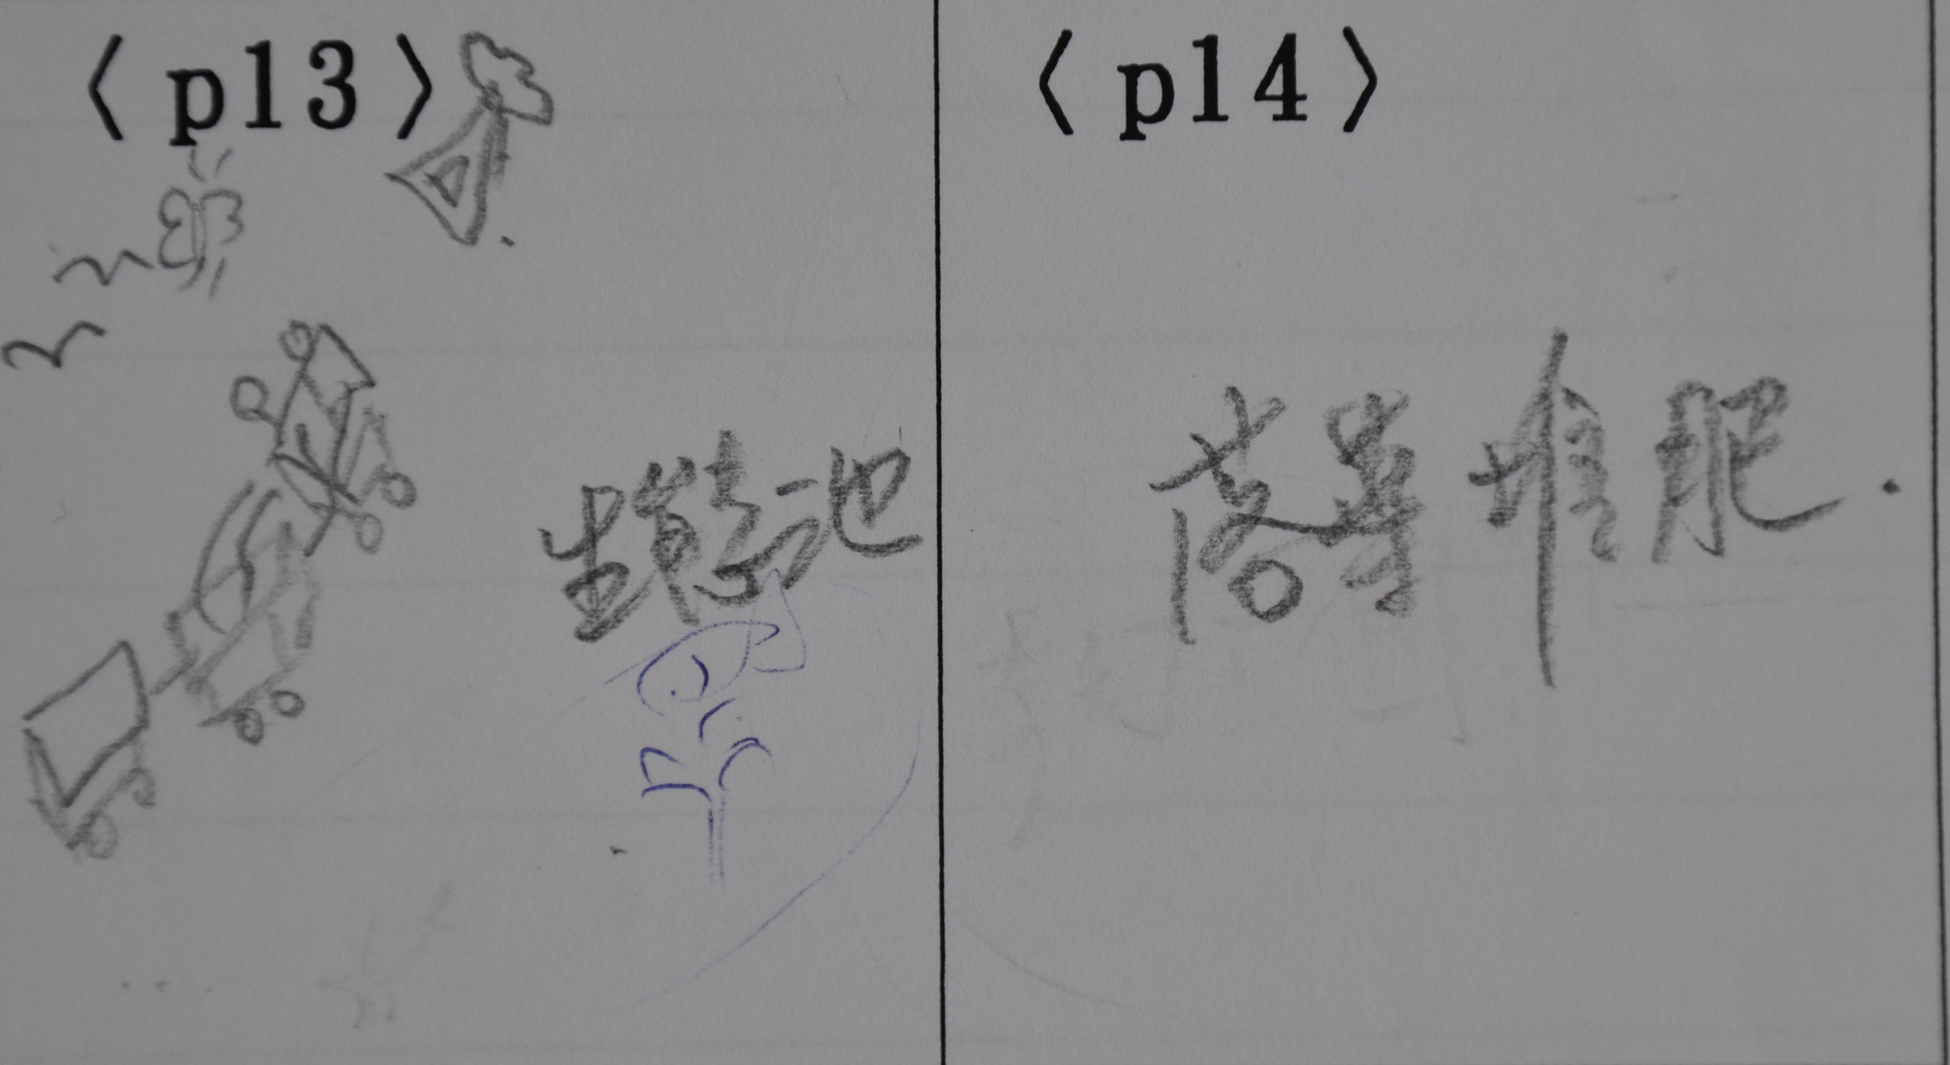
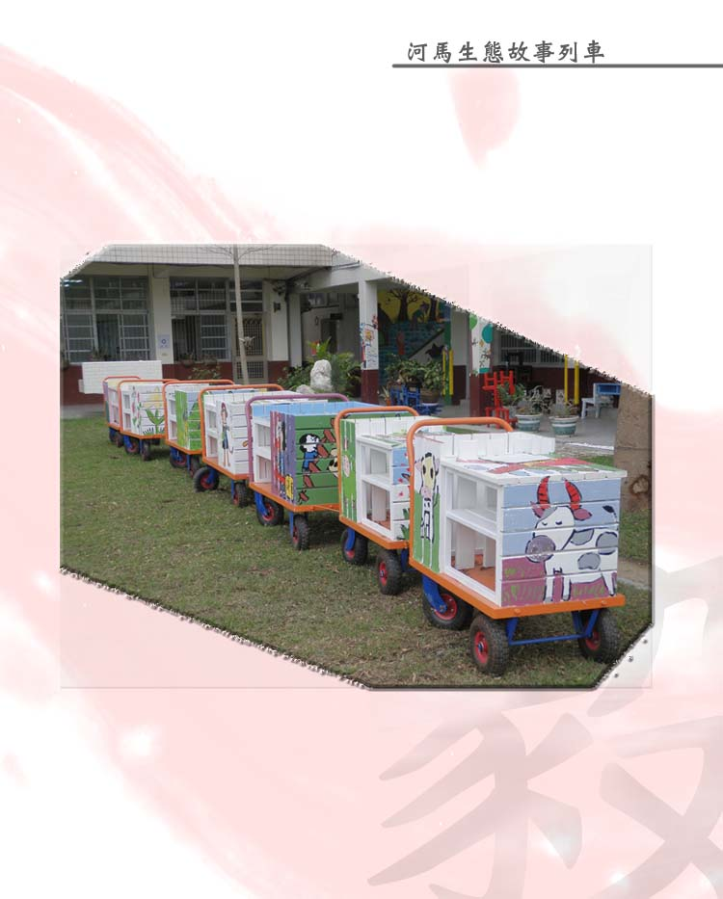
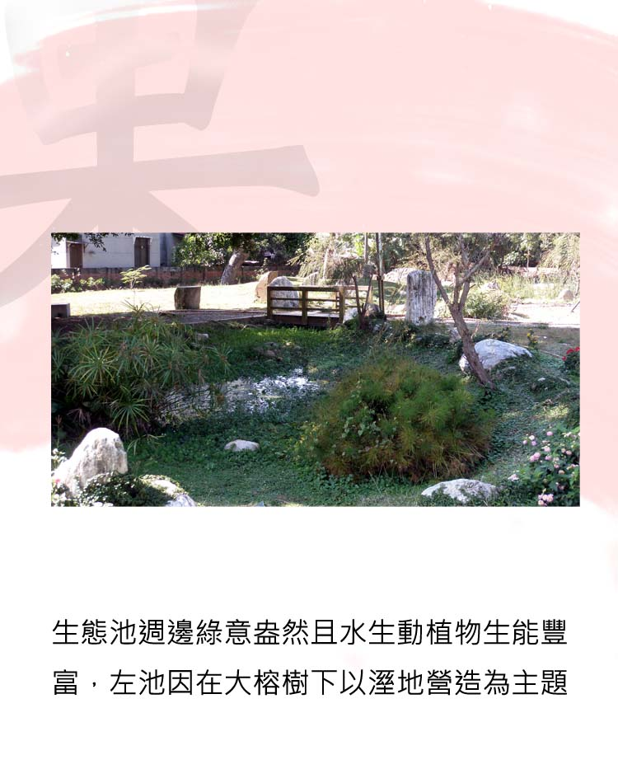
（文字稿部分）
日光超人：「大家要不要一起到我的故鄉奇幻王國參觀呢？」
於是，小朋友和蚚蚯蚓都佳上能態故事列車，飛上天空一起前往奇幻王國！
（腳本草圖部分）可另行加註相片

(附件三)
臺南市100年度能源科技教育推動中心
「校園能源故事繪本」腳本徵稿計畫
切 結 書

立切結書人 所創作
繪本腳本乙式，依「臺南市100年度能源科技教育推動中心「校園能源故事繪本」腳本徵稿之規定參與設計，此作品未曾參與其他競賽獲獎，並無抄襲、侵害他人權利之情事。
此致
臺南市政府教育局

立切結書人： （親筆簽名）
身分證字號：
戶籍地址：
聯絡電話：
E-mail：

中華民國 年 月 日
(附件四)
臺南市100年度能源科技教育推動中心
「校園能源故事繪本」腳本徵稿計畫
設計授權書

本人 所創作
繪本腳本乙式，同意作品經審查獲獎後，為能獲得更為廣泛教育資源共享與經驗傳承，著作權同意由臺南市政府教育局取得，得無償、不限時間、次數、地域或方法非營利之推廣使用。

立授權書人 （親筆簽名）
身分證字號：
戶籍地址：
聯絡電話：
E-mail：

中 華 民 國 年 月 日

